**ЛИСТ СОГЛАСОВАНИЯ ВЫВОДОВ МИКРОКОНТРОЛЛЕРА  
ДЛЯ ПЛАТЫ**

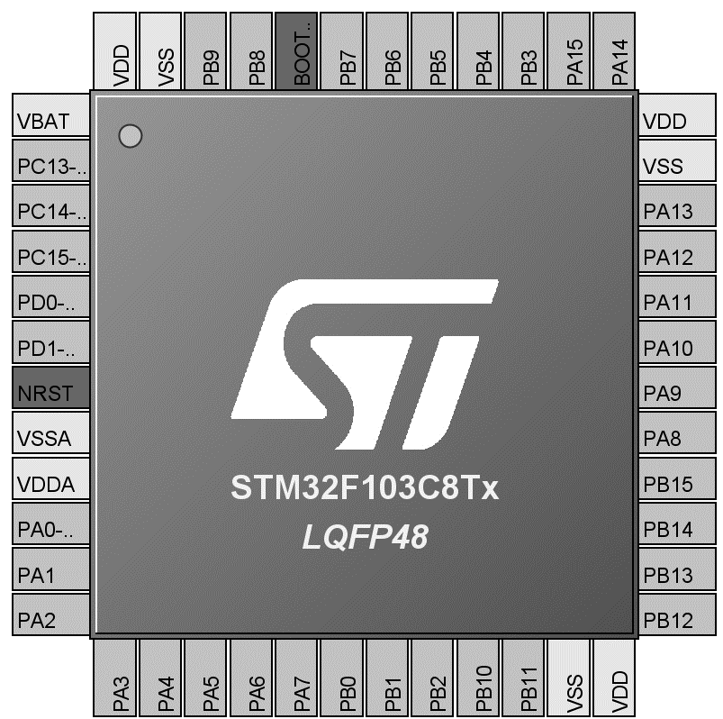

|  |  |  |  |
| --- | --- | --- | --- |
|  |  |  |  |
|  |  |  |  |
|  |  |  |  |
|  |  |  |  |
|  |  |  |  |
|  |  |  |  |
|  |  |  |  |
|  |  |  |  |
|  |  |  |  |
|  |  |  |  |
|  |  |  |  |
|  |  |  |  |
|  |  |  |  |
|  |  |  |  |
|  |  |  |  |
|  |  |  |  |
|  |  |  |  |
|  |  |  |  |
|  |  |  |  |
|  |  |  |  |
|  |  |  |  |
|  |  |  |  |
|  |  |  |  |
|  |  |  |  |
|  |  |  |  |
|  |  |  |  |

Проектирование электроники (ФИО, подпись, дата):__________________________________________________

Выводы согласованы с программистом (ФИО, подпись):_______________________________________________

Лист согласован с ведущим разработчиком (ФИО, подпись):____ Крестовников К. Д._____________ ____